Android studio完整的安装教程
一). Windows系统下安装
第一步：下载android studio
浏览器打开官方下载地址,如下图
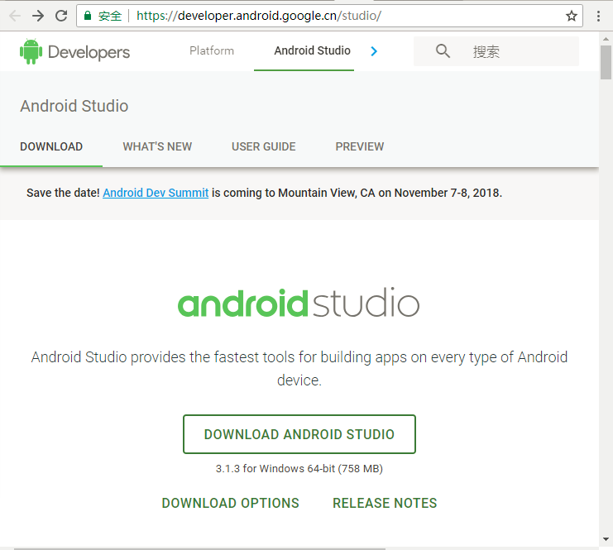
此页面将自动检测到你的操作系统。如果想选择其他版本，可以点击下方DOWNLOAD OPTIONS选择你想要的版本，如下图。
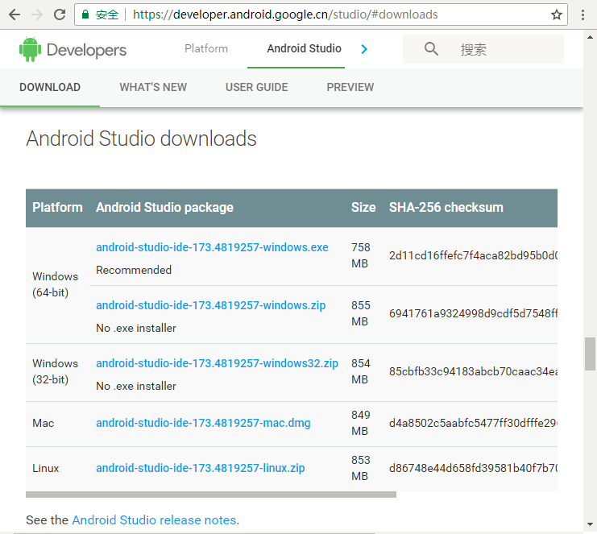
第二步：安装android studio
下载完成，双击安装包安装，并按照 Android Studio 设置向导操作。所有步骤均接受默认配置。
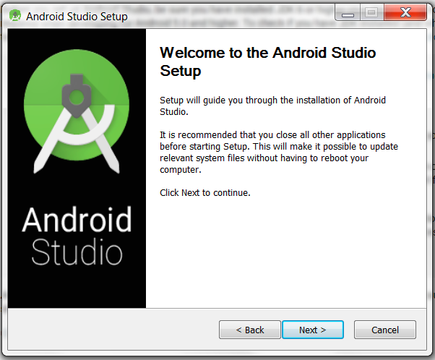
点击“next”，进入下一步

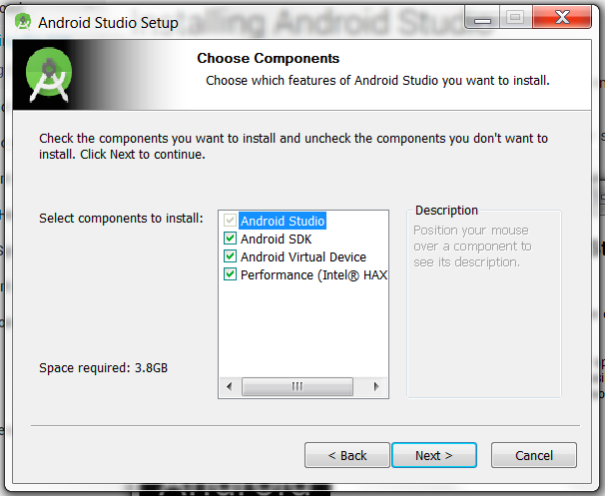
默认全部勾选。然后点击“next”下一步：
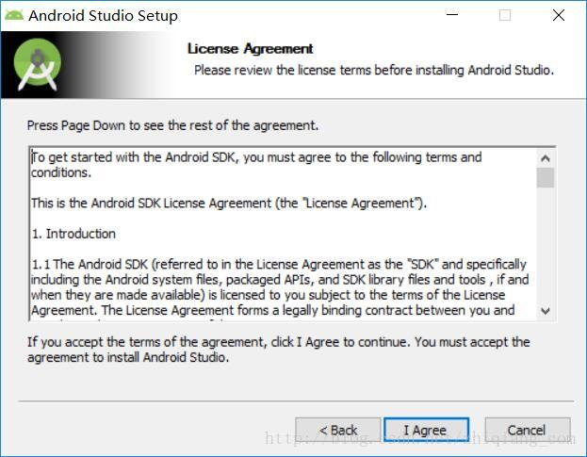
点击“I Agree”进入下一步，设置Android studio和SDK的安装目录：

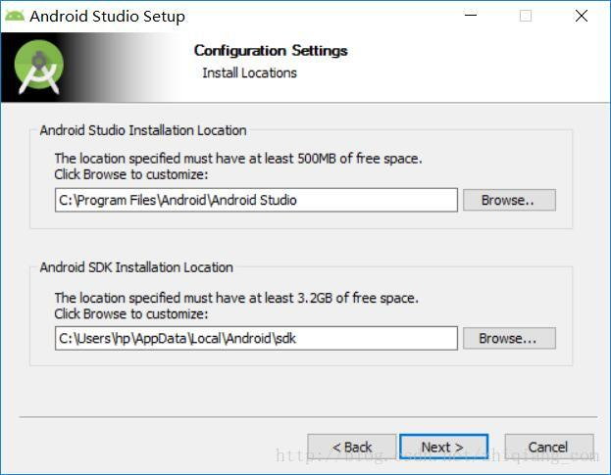
点击“next”下一步，进入自动安装：
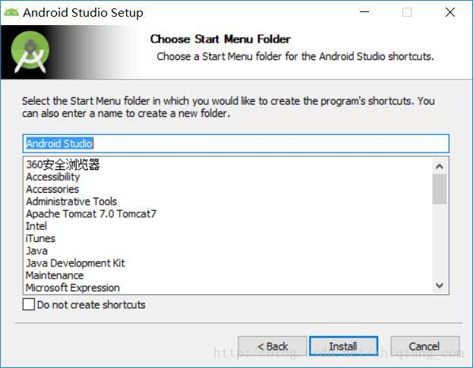
点击“Install”自动安装：
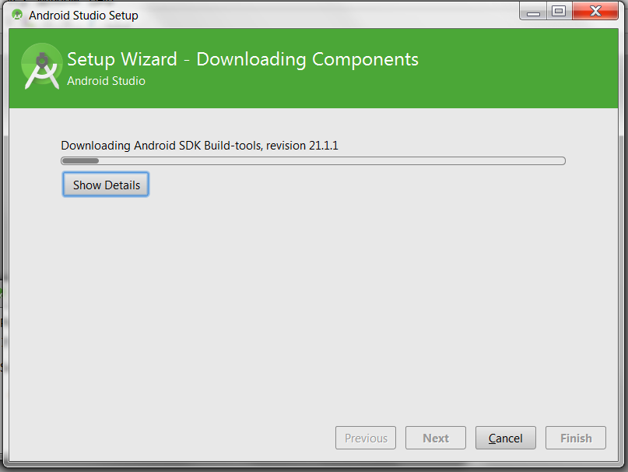
安装完毕后，设置向导将下载并安装附加组件。该过程可能需要一段时间，具体取决于你的网速，请耐心等待。
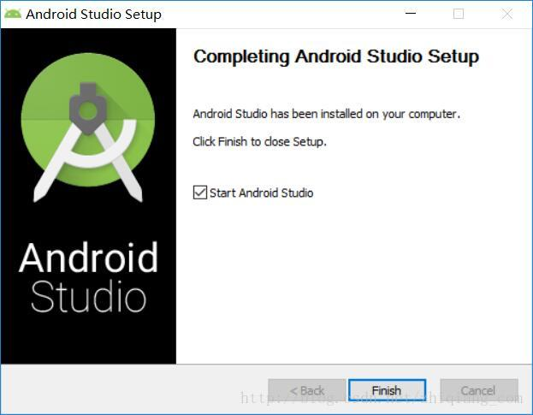
第三步：配置Android studio
打开Android studio后，进入相关配置界面
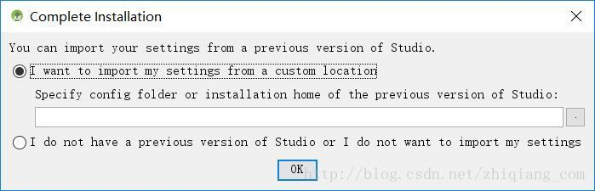
这是用于导入Android studio的配置文件，如果是第一次安装，选择最后一项：不导入配置文件，然后点击OK即可。
上一步完成后，就会进入如下页面，这是程序在检查SDK的更新情况。

第一次进入可能会出现以下界面，我们选择Setup Proxy进入下一步
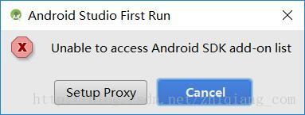

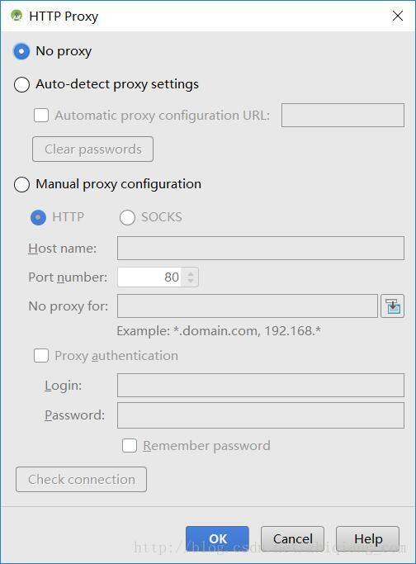
下面选择默认配置即可点击Next ：
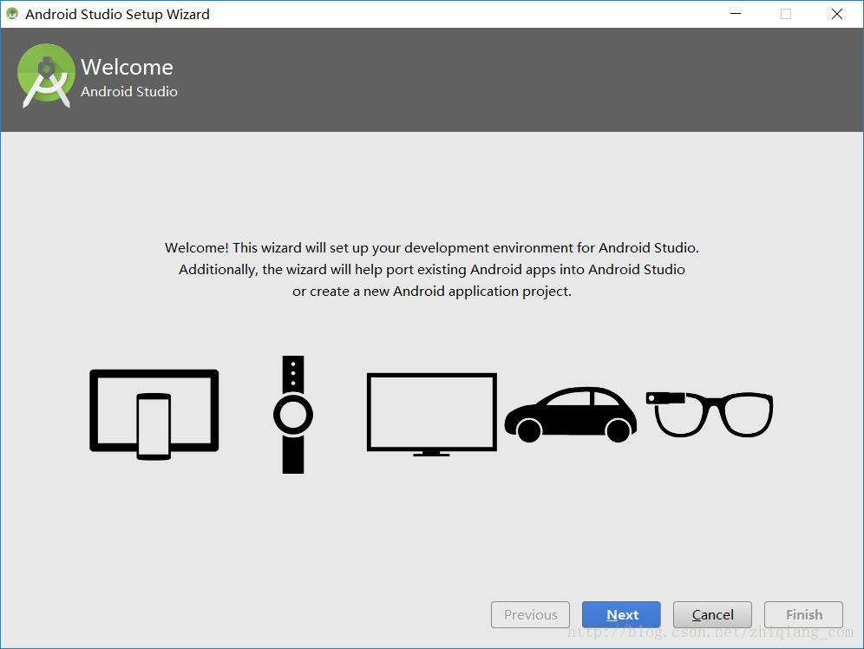

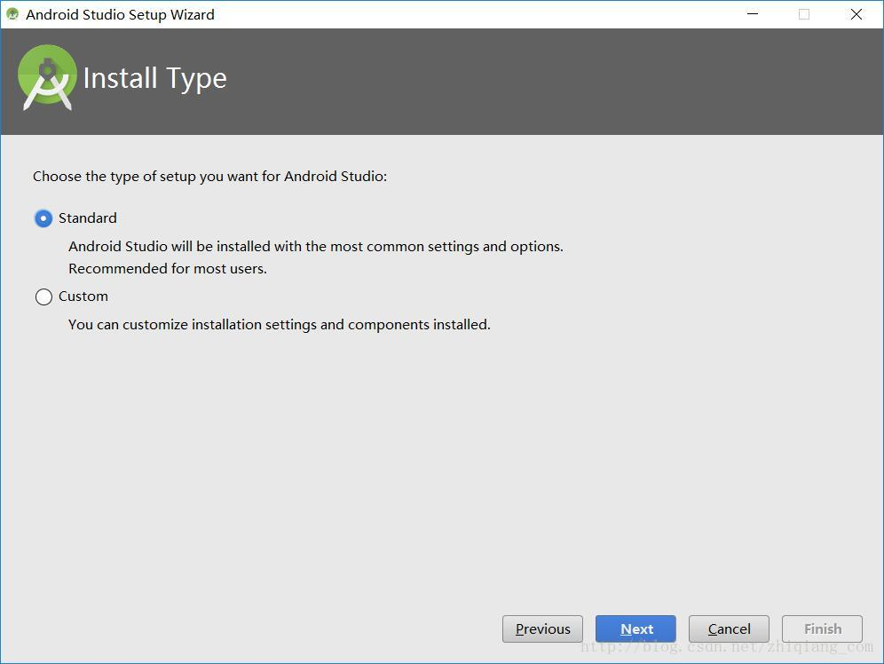
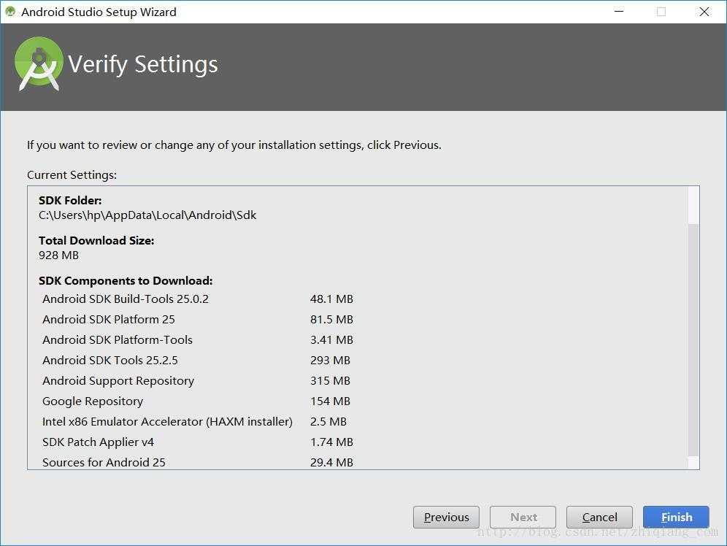
点击finish 等待完成。

二). Mac系统下安装
第一步：下载android studio
浏览器打开官方下载地址，如下图：
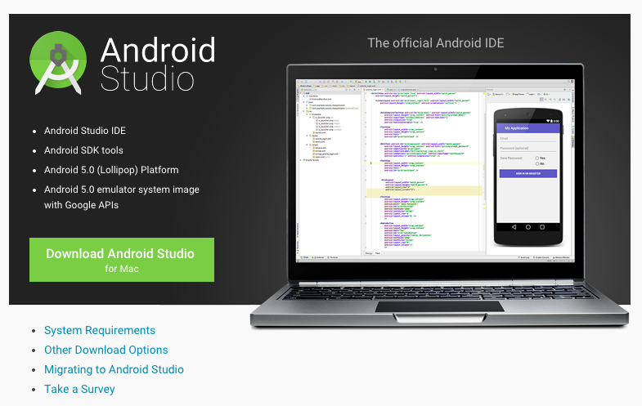
接受条款及条件，开始下载。双击下载的文件并按照提示操作。 将 Android Studio 图标拖曳至你的应用程序（Applications）文件夹。
第二步，设置导向
设置向导将指导你安装 Android Studio。这与Windows下的一样就可以了。
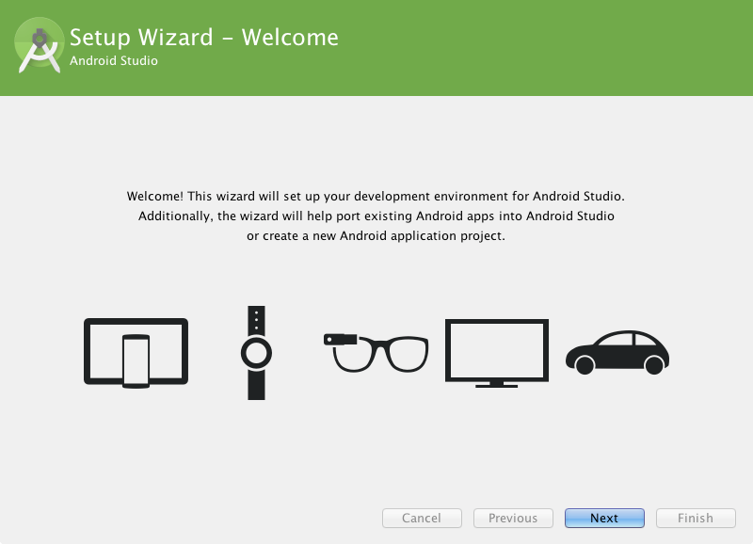
安装完成，将看到如下界面
